Thermodynamique en calorimétrie

student names

CHM1711B section A02

Démonstrateur:
Emmanuelle Auguste

5 octobre 2017

Département de Chimie
Université d’Ottawa

Thermodynamique en calorimétrie

La chaleur est l’outil du transfert d’énergie. Lors d’une réaction, l’énergie sera soit absorbée (réaction endothermique) ou encore relâchée (réaction exothermique) sous forme de chaleur. La formule suivante permet de représenter la chaleur qui est exprimée en joules (J) :
Q=msΔT

Q représente la chaleur qui sera absorbée ou encore dégagée. La masse est représentée par m. La variation de température est représentée par delta T. La chaleur spécifique soit s est la quantité de chaleur nécessaire pour augmenter la température de 1 gramme de cette substance de 1 kelvin.

Ensuite, la quantité d’énergie a un nombre de moles qui lui correspond est défini par l’équation suivante :
n=Q/ΔH

Cette équation permettra de déterminer la quantité de réactif nécessaire pour qu’une quantité d’énergie x selon la variation de l’enthalpie. Cette variation de l’enthalpie de mise en solution est définie par :

ΔsH = (– perte de chaleur de H2O) + (– perte de chaleur du sel)

L’enthalpie de mise en solution ΔsH est le résultat de la dissolution d’un sel dans un soluté, par exemple, l’eau. L’énergie réticulaire est l’énergie nécessaire pour briser un sel et le rendre sous forme gazeuse, donc une réaction endothermique. L’énergie d’hydratation est l’énergie nécessaire pour rendre un gaz aqueux en le plongeant dans l’eau, soit une réaction exothermique. En somme, l’énergie de mise en solution n’est que la somme de l’énergie d’hydratation ainsi que de l’énergie réticulaire.

La masse du réactif soit le NH₄Cl peut être déterminé de façon théorique à l’aide de la formule suivante:

m = M x n

Où M représente la masse molaire du sel obtenue à l’aide des données recueillies dans le tableau périodique.

Un calorimètre est un dispositif visant à empêcher la chaleur du milieu extérieur de pénétrer à l’intérieur de celui-ci et vice versa. Le calorimètre peut être décrit comme étant un système isolé, soit sans échange de matière ni énergie avec le milieu externe. Un calorimètre comporte les composantes suivantes: un gros verre cylindrique en styromousse, celui-ci sert d’isolation à l'environnement extérieur; une canette en aluminium placée à l’intérieur du cylindre de styromousse ( la canette n’est pas directement collée sur les parois du cylindre en styromousse afin d’y laisser de l’air créant ainsi une isolation); un couvercle placé au-dessus du tout comprenant 1 trou où un thermomètre peut y être inséré afin de suivre la progression de la baisse ou hausse de chaleur. En somme, le calorimètre «permet d’étudier les propriétés thermiques des corps».

Lors d’une réaction dans un calorimètre soit une système isolé, l’équation suivante démontre le lien entre la chaleur de la quantité d’eau ainsi que la chaleur de la canette:

Q_{RX}= -(Q_{eau}+Q_{canette})

Il faut noter que la réaction se déroule à volume ainsi qu'à pression constante, pour les besoins de la cause, même s’il n’y a pas un contrôle total sur ces variables. Le but de cette expérience consiste à refroidir un milieu dans lequel y sera mélangé en sel soit le NH₄Cl afin de faire baisser la température du milieu de 5 degrés Celsius en moins de 5 minutes. L’expérience prendra place dans le calorimètre qui permettra d’isoler la température pour les différentes masses tester.

Procédure:
Voir annexe 1: Thermodynamique dans un calorimètre dans le cadre du cours CHM 1711 1ere année, 2017, section A02, expérience #2

Observations et données:

Tableau 1 - Température initial et final en fonction de l’ajout de diverse masse de NH₄Cl ainsi que le pH initial et final

Quantité de NH₄Cl (g) | Tº initiale | Tº finale(ºC) à 5 minutes | pH initial | pH final | Temps requis pour stabiliser (min)
2,50 | 23,3 | 21,6 | 7,00 | N/A | 1,30
3,00 | 23,1 | 21,1 | 7.00 | N/A | N/A
13,0 | 19,5 | 14,8 | 7,00 | 6,01 | 5,00
15,0 | 22,7 | 13,8 | 7,00 | 5,97 | 3,30
16,5 | 19,1 | 15,4 | 7,00 | 5,94 | 4,70
17,0 | 21,0 | 16,3 | 7,00 | 5,94 | 4,30
20,0 | 22,7 | 8,5 | 7,00 | 5,93 | 2,20

REMARQUE: La raison pour laquelle certaines données du tableau sont manquantes est qu’il a été décidé d’ajouter d'autres variables à noter au cours de la prise de données.

Observations:

Comme observé durant l’expérimentation, la quantité de NH₄Cl dissoute dans l’eau influence le changement de température de la solution. En effet, l’expérience a débuté en mettant une petite quantité de NH₄Cl, soit 2,50 g / 100 ml. Suite à cette étape, il était bien évident, en faisant des observations, que la température ne variait pas beaucoup et surtout pas assez vite. Alors, la quantité de sel a été augmentée jusqu’à 20 g / 100 ml pour voir si cela allait faire une différence. Effectivement, 20 g / 100 ml était beaucoup trop, puisque la température a chuté de 14,2 ºC en moins de 5 minutes. Donc, l’expérience a été répétée avec d’autres quantités de NH₄Cl entre ces deux valeurs pour trouver laquelle se rapproche le plus de l’objectif, soit d’une chute de 5ºC et 5 minutes. La valeur la plus proche trouvée était 17g / 100 ml de NH₄Cl. Mais, rendu à ce stade de l’expérience, il ne restait plus beaucoup de temps pour essayer l’expérience avec d’autres quantités de sel, alors il a été conclu que seulement les données déjà obtenues allaient être utilisées afin d’effectuer des calculs et ultimement trouver la quantité optimale de NH₄Cl à utiliser.

De plus, le pH était à prendre en considération, cette donnée a donc été incluse dans le tableau des données. La partie «discussion» de ce rapport donnera plus de détails à ce sujet.

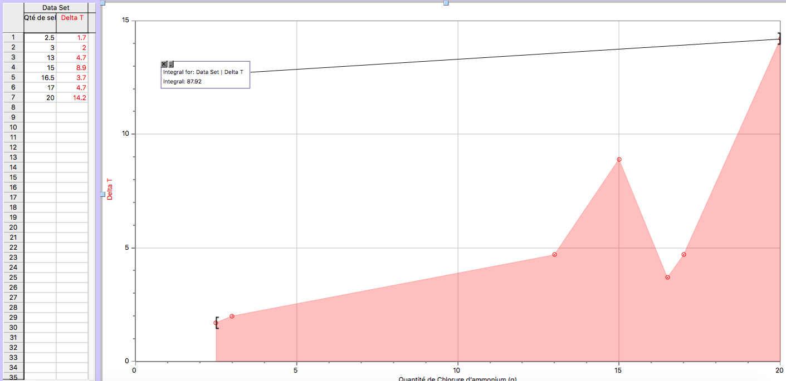
Figure 1-Changement de température de la réaction en fonction de la masse de chlorure d’ammonium utilisée

Calculs:
REMARQUE: La valeur de la masse de la canette est une donnée fictive puisqu’elle n’a pas été pesé durant l’expérience.

- Calculer la quantité d’énergie absorbée requise pour la réaction

Données: masse de l’eau (m): 100g
chaleur massique de l’eau (s) : 4.184 J/gK
changement de température(ΔT): 5 K
masse de la canette: 5,83 g
chaleur massique de la canette: 0,897 J/gK ()

Q=m*s*ΔT
Q_{RX}= -(Q_{eau}+Q_{canette})
Q_{RX}= - ((m_{eau}S_{eau}ΔT_{eau} )+( m_{canette}S_{canette}ΔT_{canette}))
= - ((100 * 4.184 * 5) + ( 5.83 * 0.897* 5))
= - 2118.148 J

2. Trouver l’enthalpie de mise en solution

ΔsH = É_{réticulaire} + É_{hydratation}
ΔsH = ( - perte de chaleur de H₂0) + (-perte de chaleur du sel)
ΔsH = 705 + (-381) + (-307) = 17 KJ

3. Trouver le nombre de mole
L’enthalpie de mise en solution (ΔH) = 17 KJ = 17000 J

n= Q/ΔH
n= 2118,148 J/mol /17000 J
n= 0,125 mol de NH₄Cl

4. Trouver la masse
M_{NH4Cl} = 14,01 g/mol + 4(1,01 g/mol) + 35,45 g/mol = 53,7 g/mol
m= ? (g) ; n_{NH4Cl}= 0,125 mol ; M_{NH4Cl}= 53,7 g/mol

m = M x n
m = 53,7 g/mol x 0,125 mol
m = 6,67 g de NH₄Cl

Discussion

L’hypothèse s’est avérée véridique, puisque la conclusion à laquelle il fut possible d’arriver est qu’il faut une quantité entre 13,0 g et 17,0 g de NH₄Cl afin de réduire la température du breuvage de 5°C, selon les observations faites en expérimentation. Par contre, suite aux calculs, qui incluent une valeur fictive, la quantité de sel à utiliser aurait plutôt dû être de 6,67 g de NH₄Cl.

Dans la mise en situation proposée par le Dr. Rashmi, le devoir était de trouver quelle quantité d’un sel (dans notre cas le NH₄Cl) serait optimale afin de refroidir une boisson de 5ºC en moins de 5 minutes.

Puisque le NH₄Cl a une solubilité de 37,2 g / 100 g d’eau, il a été conclu que c’était la quantité maximale de chlorure d’ammonium possible à mettre dans le soluté. L’hypothèse était que la masse à utiliser de NH₄Cl se situait entre 10g et 20g pour que la solution se refroidisse à temps.

Plusieurs sources d’erreurs doivent être prises en compte lors de cette expérience. En effet, l’erreur humaine n’est pas négligeable. Certaines manipulations n’ont pas été effectuées avec la plus grande précision. Par exemple, il y avait toujours du sel qui restait collé sur la soucoupe en verre, donc la quantité indiquée de sel n’était pas nécessairement entièrement versée dans l’eau. De plus, il fut difficile de bien brasser et donc de bien dissoudre le sel dans l’eau, puisque le thermomètre avait été inséré au préalable dans l’eau au travers du trou dans le couvercle déjà placé au-dessus du calorimètre. Ceci étant dit, lorsque l’expérience fut terminée, il restait parfois du sel non dissous dans le fond de la canette.

De plus, il était possible d’utiliser du coton afin d’augmenter la rapidité du refroidissement. Le coton aurait alors agi comme une couche d’isolation d’extra. Toutefois, dans un contexte réel, les canettes ne seraient pas isolées par du coton, il a donc été décidé de ne pas l’utiliser. L’utilisation de coton aurait modifié les résultats, et il a été choisi d’être le plus neutre et proche de la réalité possible.

Le pH a été noté dans le but de confirmer que le breuvage était buvable. Le contrat stipule que l’expérience devait être fait avec de l’eau et le pH de cette dernière est 7. Dans notre prise de donnée, les ΔpH trouvés varient entre 1,07 et 0,99. Donc, en moyenne, la différence de pH approximative est de 1,03. Étant donné que l’eau a un pH d’environ 7 (voir annexe-2, l’eau initialement devrait avoir un pH d’environ 8,03 pour que lorsque l’eau est mélangée avec le sel, le pH soit toujours acceptable, c’est-à-dire proche de 7.

Après avoir rassemblé les données, un graphique fut construit afin de déterminer une constante dans les données entre la quantité de sel utilisée par rapport à la variation de température. En fin de compte, le graphique s’est avéré peu précis puisque les données n’étaient pas très concluantes. Mais, il fut tout de même possible d’en déduire que la donnée recherchée, soit la quantité optimale de sel à dissoudre pour faire descendre la température de l’eau de 5°C en 5 minutes, se situe entre 13 g et 17 g. En effet, la donnée recueillie pour une masse de 3,00 g était insuffisante pour atteindre l’objectif, et la donnée avec 20,0 g de NH₄Cl était nettement supérieure. Selon le graphique l’hypothèse émise tient toujours la route, puisque comme présentée par les données recueillies, le ΔT mesuré pour une masse de 13 g et 17 g se situe approximativement à 4,7°C, ce qui se rapproche relativement du 5°C recherché. Avec la marge d’erreur toujours présente, le 4,70°C correspondrait à 5°C.

Pour améliorer l’expérience, plus de données auraient pu être prises afin d’augmenter la précision des résultats. Les moyennes (par exemple du ΔpH) ou les données (comme celles utilisées pour effectuer les calculs) auraient pu être plus précises. De plus, il aurait été grandement plus facile de faire le laboratoire si la matière avait été maîtrisée et qu’une meilleure préparation avait été faite face à la compréhension de l’objectif.

Cependant, après avoir fait quelques recherches sur la calorimétrie, il est évident que le protocole est erroné. En effet, l’eau et le sel auraient dû être déposés directement dans le calorimètre et y plonger la canette avec seulement de l’eau à l’intérieur pour y mesurer la différence de température. La variation de température en relation avec la chaleur de l’eau pure absorbée par la solution à l’intérieur du calorimètre aurait dû être mesurée au lieu de la température de la solution. De cette façon, la substance qui aurait été bue (dans le contexte) n’aurait pas été en contact avec la substance. Donc le pH n’aurait pas dû être pris en compte dans l’expérience.

Conclusion:
En conclusion, l’expérience a permis de déterminer qu’une quantité de 13,0 g à 17,0 g de NH₄Cl, selon les données expérimentales, diluée dans 100 ml d’eau était la quantité optimale pour refroidir la solution de 5°C en moins de 5 minutes. Toutefois, selon les calculs la quantité de NH₄Cl nécessaire serait plutôt de 6,67g.

RÉFÉRENCES

i) Site internet consultés

ALLO PROF, http://www.alloprof.qc.ca/bv/pages/s1038.aspx

ALLO PROF, http://www.alloprof.qc.ca/bv/pages/oc1025.aspx

ii) Note de cours consultés

ST-AMANT, J-F, CHM1963, Module 4 - Thermodynamique 1 [Présentation PowerPoint], 2017, Récupéré dans l’environnement StudiUM.

iii) Livres et ouvrages en ligne

ATKINS, P, (1998), «Éléments de chimie physique», La conservation de l’énergie, p.36
https://books.google.ca/books?id=Ydh2QUWXLr8C&pg=PA36&dq=système+isolé+chimie&hl=en&sa=X&ved=0ahUKEwjjqqmGmdPWAhUhxYMKHRQKAVgQ6AEIJjAA#v=onepage&q=système%20isolé%20chimie&f=false

KOWAISKI,A., GOUDET, P. et THERMEAU, S. (2013) «Physique Chimie - 2ème partie», p.223 https://books.google.ca/books?id=X_tyBAAAQBAJ&pg=PA223&dq=calorimètre+fonctionnement&hl=en&sa=X&ved=0ahUKEwj5o4DZl9PWAhWG1IMKHegNBkoQ6AEISDAE#v=onepage&q=calorimètre%20fonctionnement&f=false

BÉLANGER, PDF, Chapitre-4 «Les réactions endothermiques et exothermiques» p-165
http://collegedina-belanger.qc.ca/wp-content/uploads/sites/34/2015/08/os_chimie_corrige_ch4.pdf

FAITES UNE COPIE DU DOCUMENT SUR VOTRE DRIVE, ENSUITE MODIFIER VOTRE COPIE POUR FAIRE L’ÉVALUATION DES PAIRES, AVANT DE SOUMETTRE VOTRE COPIE SUR BRIGHTSPACE (et supprimez ce message sur votre copie :) )
COURS: ___________________ Nom du TA: _____________________________
VOTRE NOM: ________ _________ SIGNATURE: _______ ______

ÉVALUATION DES PAIRES (CONFIDENTIEL) POUR L’EXPÉRIENCE ____
Chaque membre de l’équipe doit soumettre une évaluation. Les équipes consisteront de 2 à 18 membres.
Vous pouvez modifier cette page.
Il ne faut partager ni discuter les contenus possibles ou actuels de cette évaluation avec d’autres personnes.
Quand vous faites l’évaluation du travail des autres membres de votre équipe, considérez les points suivants :
- Qualité du travail • La capacité de travailler avec les autres membres de l’équipe
- Contribution au travail final • La capacité de s’améliorer après avoir été demandé

Nom de membres de l’équipe | Évaluation | Note
A – Excellent (5) B: Great (4) C: Good (3) D: Fair (2) F: Poor (1)
ANNEXE 1

Procédure:

Thermodynamique dans un calorimètre dans le cadre du cours CHM1711 section A02 1ere année, 2017, expérience #2

Matériel:
- un bécher de 140 ml
- Un gros verre à calorimètre en styromousse
- une canette
- un thermomètre
- un couvercle pour le calorimètre
- un chronomètre
- une quantité X de NH₄Cl
- Balance
- Spatule
- LabQuest 2
- pH mètre
- soucoupe en verre

- Brancher le thermomètre et le pH mètre au LabQuest 2.
- Construire un calorimètre avec un gros verre en styromousse et une canette que l’on met à l’intérieur.
- Mesurer 100 ml d’eau à l’aide du bécher et le verser dans la canette
- Fermer le calorimètre avec un couvercle et y insérer le thermomètre.
- Prendre la température de l’eau ainsi que le pH avant d’y mettre le NH₄Cl et noter les données. Ce sera la température et le pH initiale.
- Ajouter une quantité prédéterminé de NH₄Cl et partir le chronomètre sur le Labquest au même moment.
- Noter la température de la solution au bout de 5 minutes (ce sera la température finale). Noter également le pH de la solution à ce moment
- Noter la température lorsqu’elle sera stable, si cela arrive dans un délai raisonnable.
- Vider et nettoyer le calorimètre
- Recommencer les étapes 2 à 8 avec d’autres quantité de NH₄Cl₃

ANNEXE 2

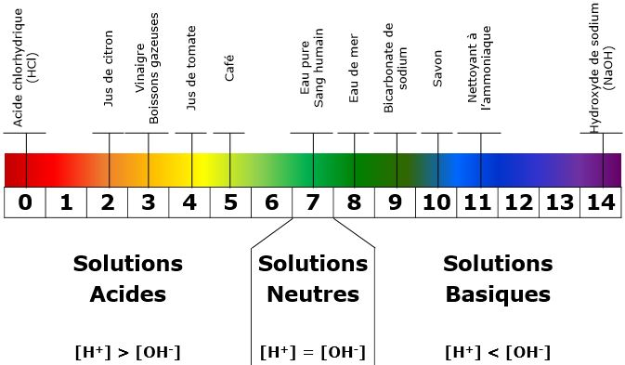

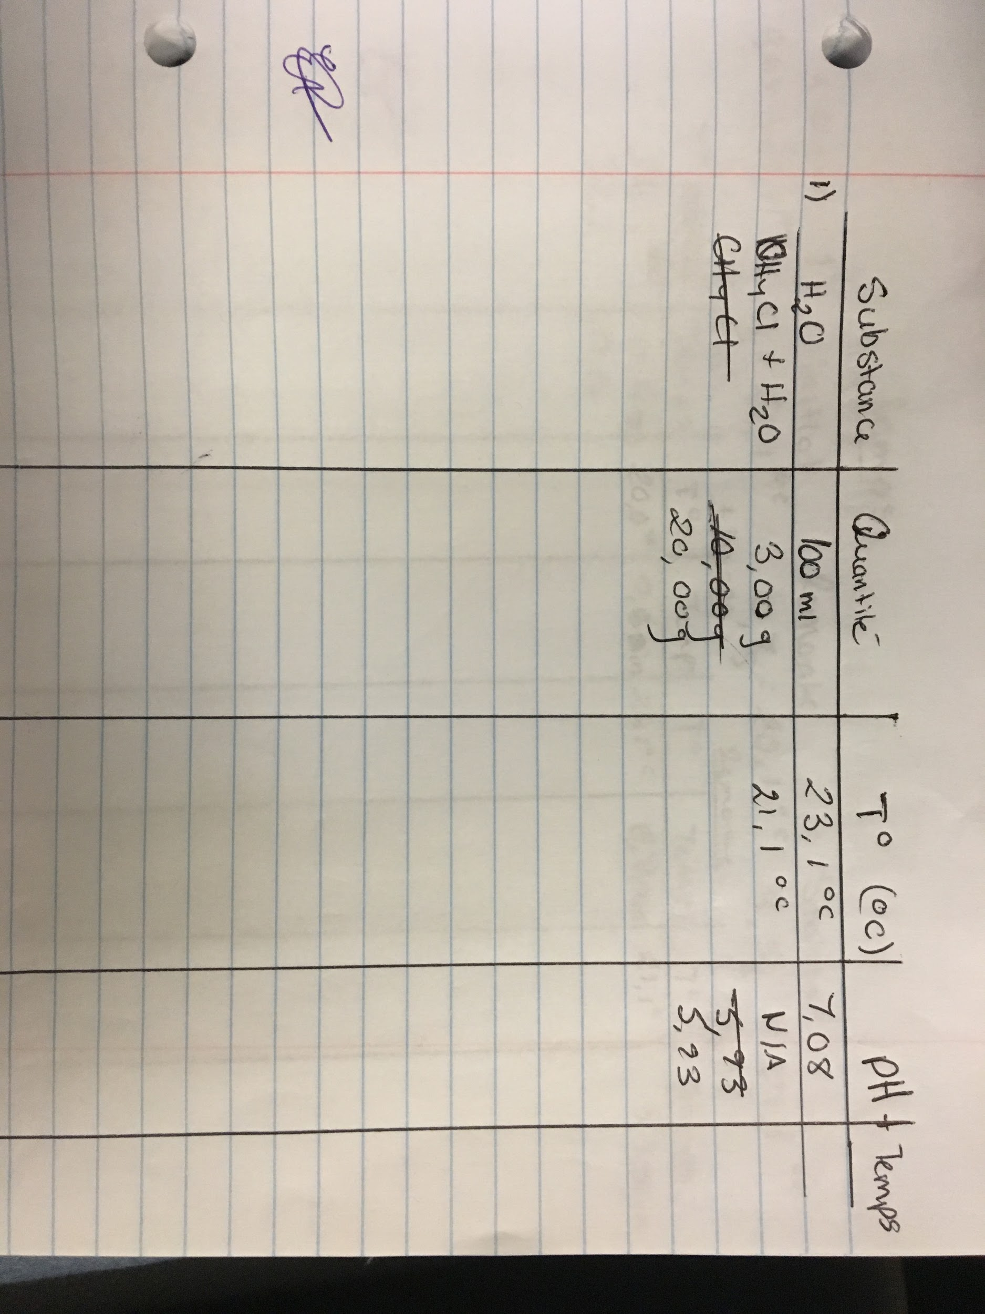
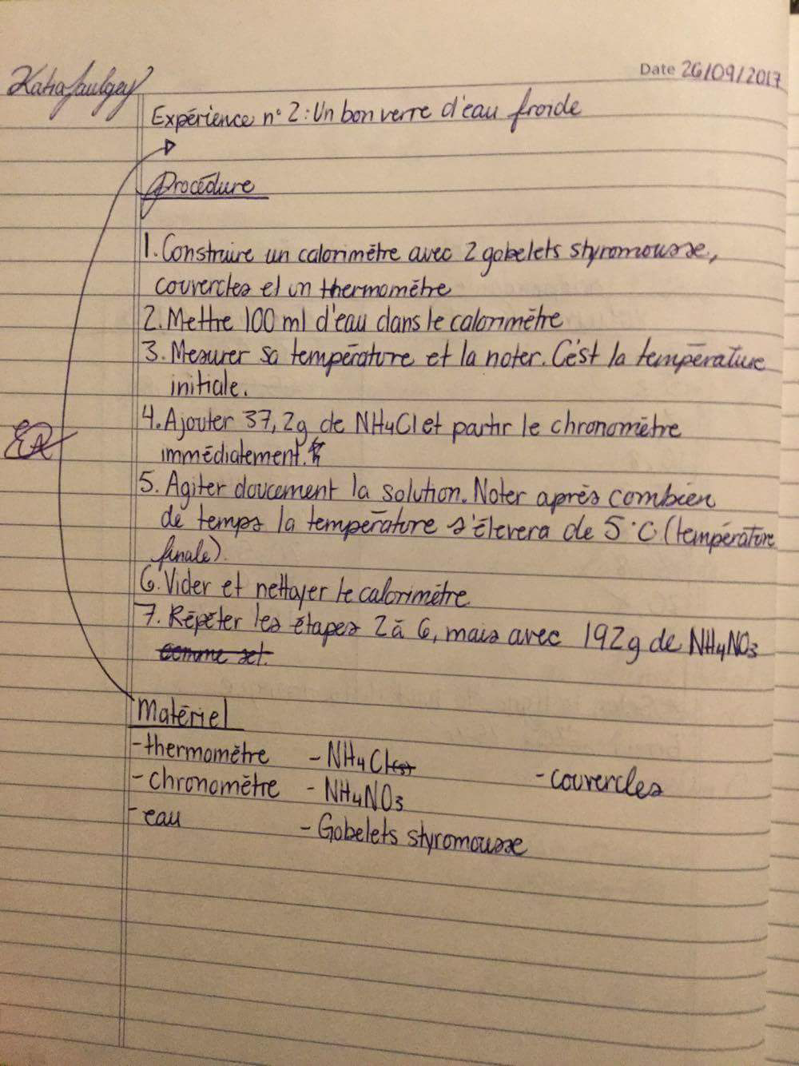

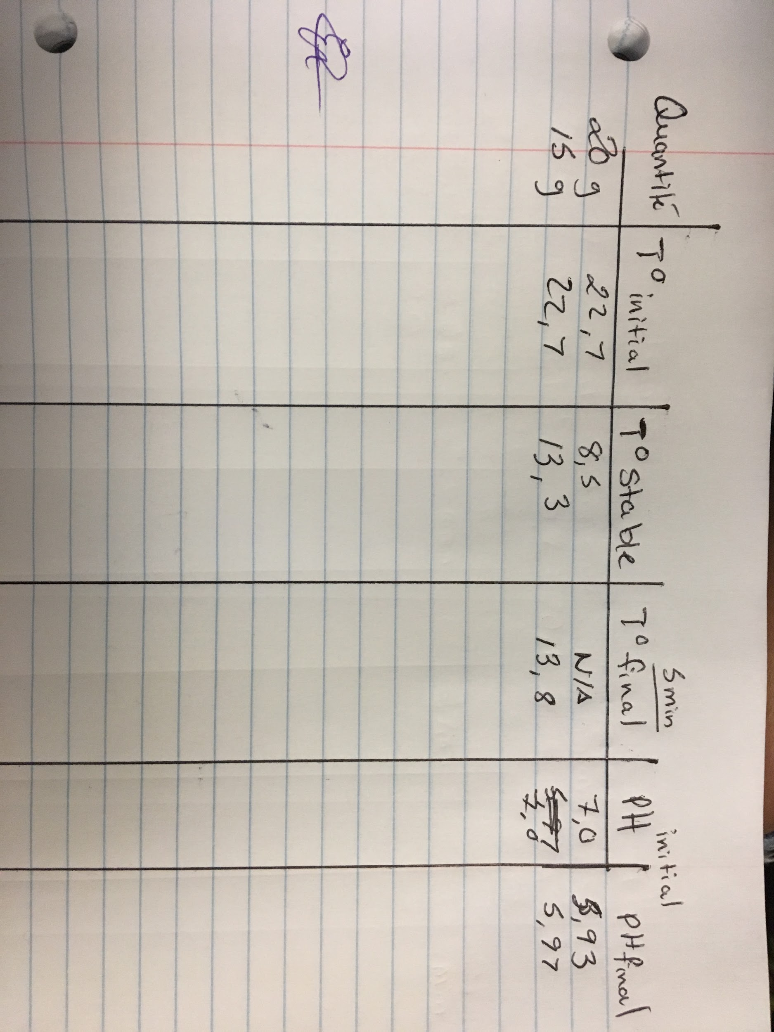

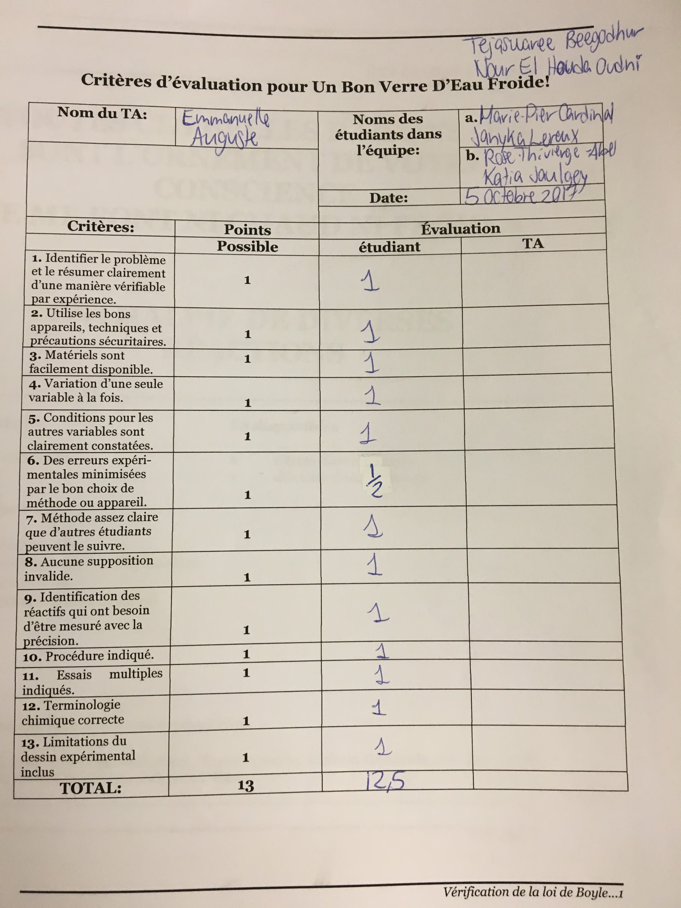

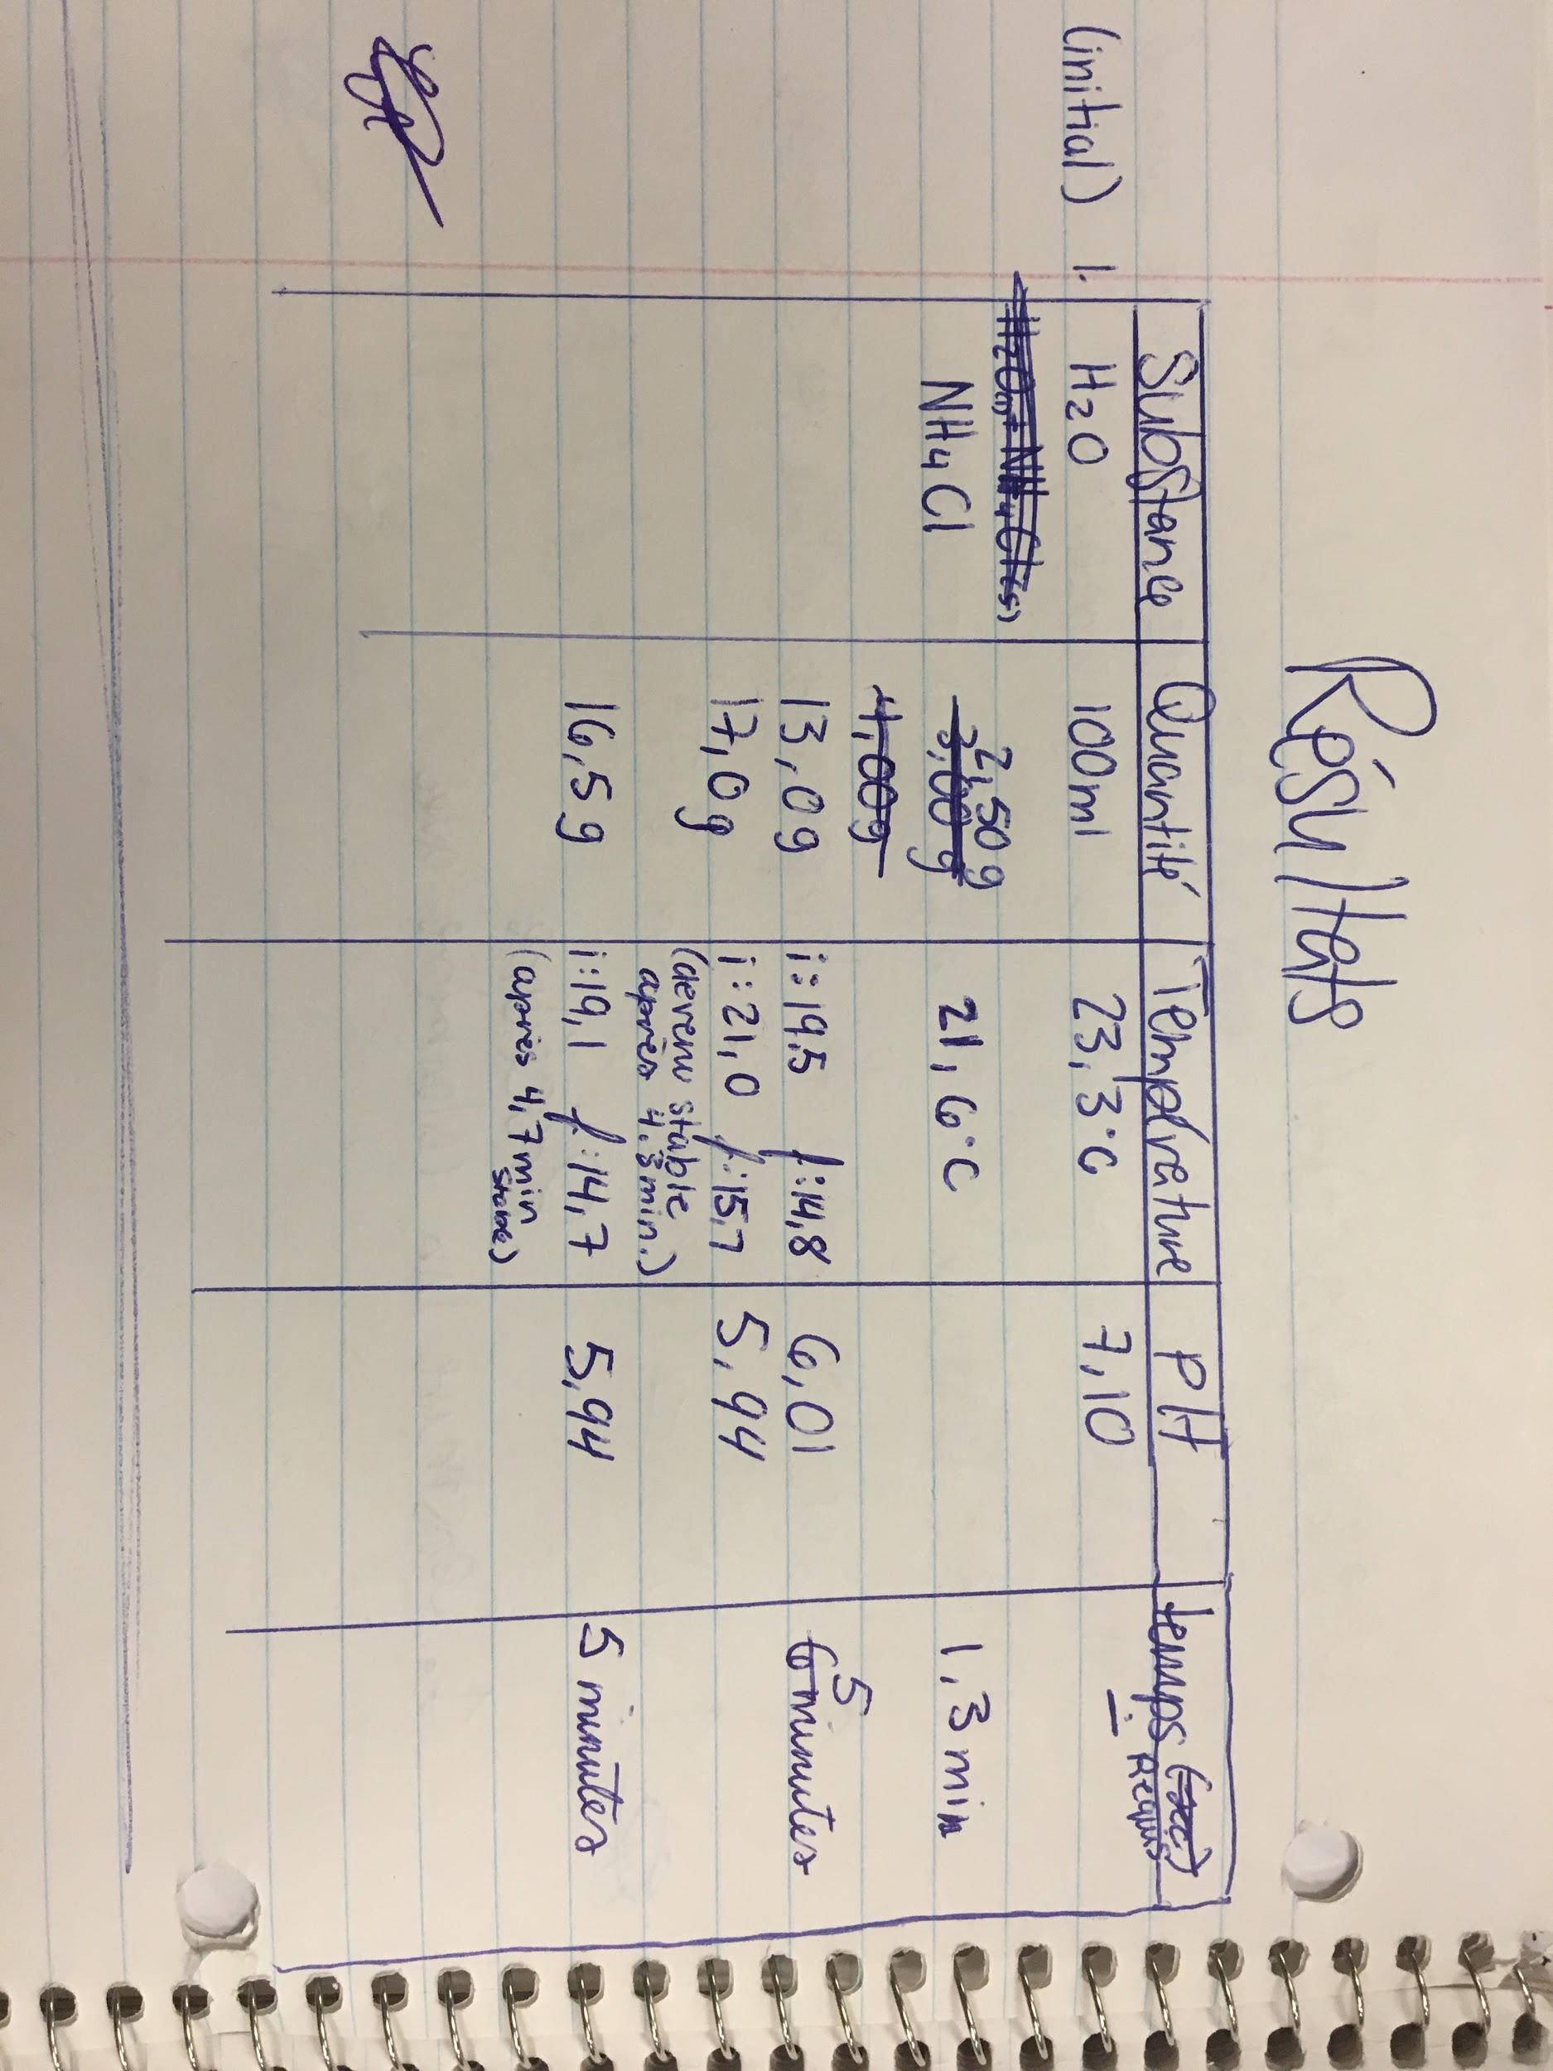

KOWAISKI,A., GOUDET, P. et THERMEAU, S. (2013) «Physique Chimie - 2ème partie», p.223
ATKINS, P, (1998), «Éléments de chimie physique», La conservation de l’énergie, p.36
Ibid note de bas de page 1.
ALLO PROF,http://www.alloprof.qc.ca/bv/pages/oc1025.aspx
Voir document de l’expérience N°2 «Enthalpie de diverses réactions»
BÉLANGER, PDF, Chapitre-4 «Les réactions endothermiques et exothermiques» p-165
ST-AMANT, J-F, CHM1963, Module 4 - Thermodynamique 1 [Présentation PowerPoint], 2017, Récupéré dans l’environnement StudiUM

